**Đề thi Học kì 1**

**Môn: Toán 9**

*Thời gian làm bài: 90 phút*

**(Đề 1)**

**Bài 1:** (1.5 điểm) Thực hiện các phép tính:

a) 4√24 - 3√54 + 5√6 - √150

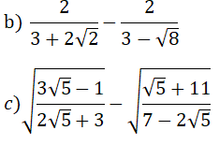

**Bài 2:** (1.5 điểm) Vẽ trên cùng một mặt phẳng tọa độ Oxy đồ thị của các hàm số sau:

Đề kiểm tra Toán 9 | Đề thi Toán 9

Xác định b để đường thẳng (d3 ) y = 2x + b cắt (d2 ) tại điểm có hoành độ và tung độ đối nhau.

**Bài 3:** (1.5 điểm) Giải phương trình:

Đề kiểm tra Toán 9 | Đề thi Toán 9

**Bài 4:** (2 điểm) Cho biểu thức:

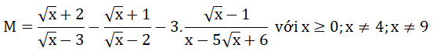

a) Thu gọn biểu thức M.

b) Tìm giá trị của x để M < – 1 .

**Bài 5:** (3.5 điểm) Cho đường tròn (O;R) và điểm M ở ngoài đường tròn sao cho OM=8/5 R . Kẻ các tiếp tuyến MA, MB với đường tròn (O) (A, B là các tiếp điểm), đường thẳng AB cắt OM tại K.

a) Chứng minh K là trung điểm của AB.

b) Tính MA, AB, OK theo R.

c) Kẻ đường kính AN của đường tròn (O). Kẻ BH vuông góc với AN tại H. Chứng minh MB.BN = BH.MO .

d) Đường thẳng MO cắt đường tròn (O) tại C và D (C nằm giữa O và M). Gọi E là điểm đối xứng của C qua K. Chứng minh E là trực tâm của tam giác ABD.

**Đáp án và Hướng dẫn giải**

**Bài 1:** (1.5 điểm)

a) 4√24 - 3√54 + 5√6 - √150

= 8√6 - 9√6 + 5√6 - 5√6

= -√6

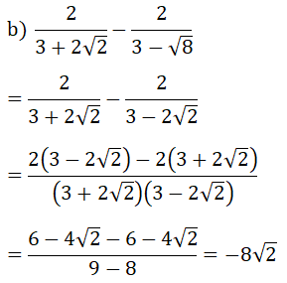 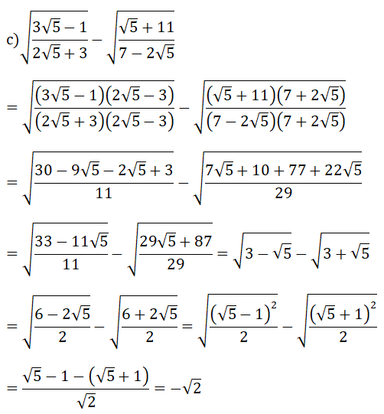

**Bài 2:** (1.5 điểm)

a) Tập xác định của hàm số R

Bảng giá trị

|  |  |  |
| --- | --- | --- |
| x | 0 | 2 |
| y = -1/2 x | 0 | - 1 |
| y = 1/2 x + 3 | 3 | 4 |

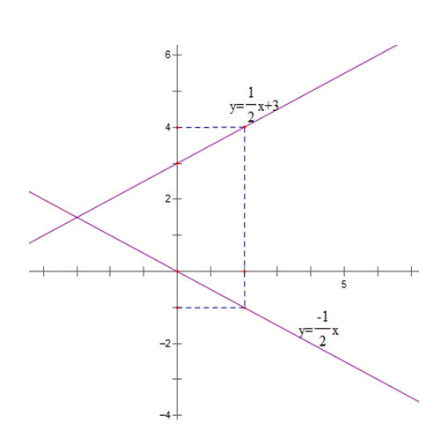

b) Gọi A (m; - m) là tọa độ giao điểm của (d2 ) và (d3)

Khi đó:

-m = 1/2 m + 3 ⇔ 3/2 m = 3 ⇔ m = 2

Vậy tọa độ giao điểm của d2 và d3 là (2; -2)

⇒ -2 = 2.2 + b ⇔ b = -6

Vậy b = - 6

**Bài 3:** (1.5 điểm)

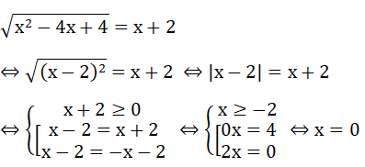

Vậy phương trình có nghiệm x = 0

**Bài 4:** (2 điểm)

a) Rút gọn M

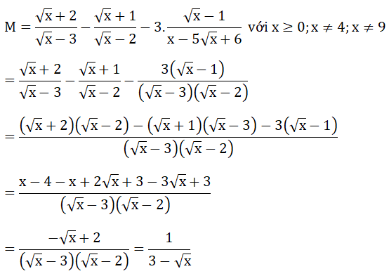 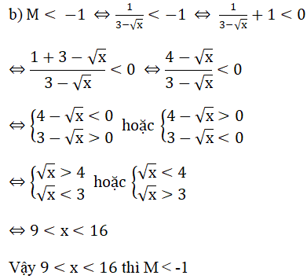

**Bài 5:** (3.5 điểm)

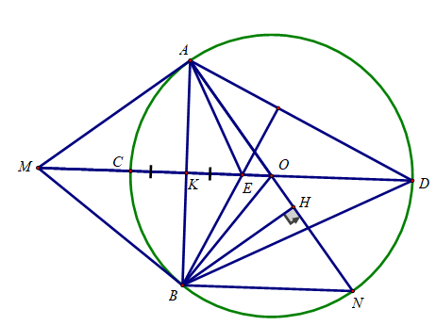

a) Ta có:

MA = MB ( tính chất 2 tiếp tuyến cắt nhau)

OA = OB ( cùng bằng bán kính đường tròn (O)

⇒ OM là đường trung trực của AB

OM ∩ AB = K ⇒ K là trung điểm của AB

b) Tam giác MAO vuông tại A, AK là đường cao có:

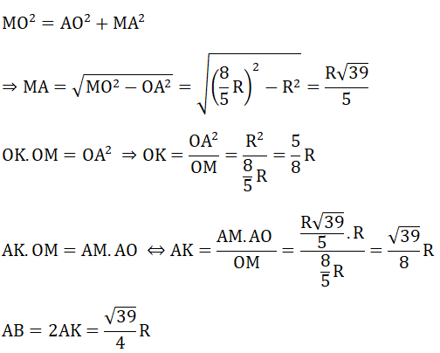

c) Ta có: ∠(ABN ) = 90o(B thuộc đường tròn đường kính AN)

⇒ BN // MO ( cùng vuông góc với AB)

Do đó:

∠(AOM) = ∠(ANB) (đồng vị))

∠(AOM) = ∠(BOM) (OM là phân giác ∠(AOB))

⇒ ∠(ANB) = ∠(BOM)

Xét ΔBHN và ΔMBO có:

∠(BHN) = ∠(MBO ) = 90o

∠(ANB) = ∠(BOM)

⇒ ΔBHN ∼ ΔMBO (g.g)

Đề kiểm tra Toán 9 | Đề thi Toán 9

Hay MB. BN = BH. MO

d) Ta có:

K là trung điểm của CE (E đối xứng với C qua AB)

K là trung điểm của AB

AB ⊥ CE (MO ⊥ AB)

⇒ Tứ giác AEBC là hình thoi

⇒ BE // AC

Mà AC ⊥ AD (A thuộc đường tròn đường kính CD)

Nên BE ⊥ AD và DK ⊥ AB

Vậy E là trực tâm của tam giác ADB

**Đề thi Học kì 1**

**Môn: Toán 9**

*Thời gian làm bài: 90 phút*

**(Đề 2)**

Phần trắc nghiệm (2 điểm)

**Câu 1:** Đề kiểm tra Toán 9 | Đề thi Toán 9 có nghĩa khi:

A.x > 5       B.x ≥ 5       C.x < 5       D.x ≤ 5

**Câu 2:** Biểu thức Đề kiểm tra Toán 9 | Đề thi Toán 9 bằng:

A.x - 1       B.1 - x       C.|x - 1|       D.(x - 1)2

**Câu 3:** Giá trị của biểu thức Đề kiểm tra Toán 9 | Đề thi Toán 9 bằng:

A.6       B.12√6       C.√30       D.3

**Câu 4:** Nếu đồ thị y = mx + 2 song song với đồ thị y = -2x + 1 thì:

A. Đồ thị hàm số y = mx + 2 cắt trục tung tại điểm có tung độ bằng 1

B. Đồ thị hàm số y = mx + 2 cắt trục hoành tại điểm có hoành độ bằng 2

C. Hàm số y = mx + 2 đồng biến

D. Hàm số y = mx + 2 nghịch biến

**Câu 5:** Đường thẳng 3x – 2y = 5 đi qua điểm:

A. (1; - 1)       B. (5; -5)       C. (1; 1)       D. (-5; 5)

**Câu 6:** Giá trị của biểu thức B = cos 62o -sin 28o là:

A. 2 cos 62o       B.0       C. 2 sin 28o       D. 0,5

**Câu 7:**Cho (O; 6cm) và đường thẳng a. Gọi d là khoảng cách từ tâm O đến a. Điều kiện để a cắt (O) là:

A. Khoảng cách d > 6cm       B. Khoảng cách d = 6 cm

C. Khoảng cách d ≥ 6cm       D. Khoảng cách d < 6 cm

**Câu 8:** Độ dài cạnh của tam giác đều nội tiếp đường tròn (O; R) bằng:

Đề kiểm tra Toán 9 | Đề thi Toán 9

Phần tự luận (8 điểm)

**Bài 1** (2.5 điểm) Cho biểu thức:

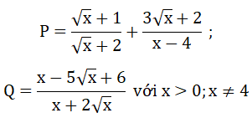

a) Rút gọn biểu thức P

b) Tính giá trị của biểu thức Q tại x = 9

c) Tìm các giá trị x để M = P. Q có giá trị âm.

**Bài 2** (2 điểm) Cho đường thẳng d1:y = mx + 2m - 1 (với m là tham số) và d2: y = x + 1

a) Với m = 2. Hãy vẽ các đường thẳng d1 và d2 trên cùng một mặt phẳng tọa độ. Tìm tọa độ gia điểm của hai đường thẳng d1 và d2

b) Tìm giá trị của m để đường thẳng d1 cắt trục hoành tại điểm có hoành độ bằng – 3.

c) Chứng mình rằng đường thẳng d1 luôn đi qua một điểm cố định với mọi giá trị của m.

**Bài 3** (3.5 điểm) Cho đường tròn (O) đường kính AB = 10 cm C là điểm trên đường tròn (O) sao cho AC = 8 cm. Vẽ CH ⊥ AB (H ∈ AB)

a) Chứng minh tam giác ABC vuông. Tính độ dài CH và số đo ∠(BAC) (làm tròn đến độ)

b) Tiếp tuyến tại B và C của đường tròn (O) cắt nhau tại D. Chứng minh OD ⊥ BC

c) Tiếp tuyến tại A của đường tròn (O) cắt BC tại E. Chứng minh:CE.CB = AH. AB

d) Gọi I là trung điểm của CH. Tia BI cắt AE tại F. Chứng minh: FC là tiếp tuyến của đường tròn (O).

**Đề thi Học kì 1**

**Môn: Toán 9**

*Thời gian làm bài: 90 phút*

**(Đề 3)**

**Câu 1:** Đề kiểm tra Toán 9 | Đề thi Toán 9 có nghĩa khi:

A.x ≥ 3       B.x > 3       C.x < 3       D.x ≤ 3

**Câu 2:** Kết quả của phép tính Đề kiểm tra Toán 9 | Đề thi Toán 9 là:

A.√3 - 2       B. 2 - √3       C. 1       D. Kết quả khác

**Câu 3:** Đề kiểm tra Toán 9 | Đề thi Toán 9 khi đó x bằng:

A. 25       B. 9       C. – 25       D. – 9

**Câu 4:** Hai đường thẳng y = ax + 2 và y = 4x + 5 song song với nhau khi :

A. a = - 4       B. a ≠ 4       C. a = 4       D. a ≠ -4

**Câu 5:** Hàm số y = (m - 3)x + 3 nghịch biến khi m nhận giá trị:

A.m > 3       B.m < 3       C.m ≥ 3       D.m ≤ 3

**Câu 6:** Cho tam giác BDC vuông tại D, ∠B = 60o , BD = 3 cm. Độ dài cạnh DC bằng:

A.3 cm       B.3√3 cm       C.√3 cm       D.12 cm

**Câu 7:** Đẳng thức nào sau đây là đúng:

A.sin 50o = cos 30o       B.tan 40o = cotg 60o

C.cotg 50o = tan 45o       D.sin 58o = cos 32o

**Câu 8:** Cho đoạn thẳng OI = 8 cm. Vẽ các đường tròn (O; 10cm); (I; 2cm). Hai đường tròn (O) và (I) có vị trí tương đối như thế nào với nhau?

A. (O) và (I) tiếp xúc trong với nhau

B. (O) và (I) tiếp xúc ngoài với nhau

C. (O) và (I) cắt nhau

D. (O) và (I) không cắt nhau

Phần tự luận (8 điểm)

**Bài 1** (2,5 điểm) Cho biểu thức

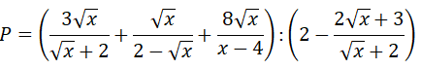

a) Rút gọn P

b) Tính giá trị của P biết Đề kiểm tra Toán 9 | Đề thi Toán 9

c) Tìm m để có một giá trị x thỏa mãn :

P(√x - 2) + √x (m - 2x) - √x = m - 1

**Bài 2** (2 điểm) Cho hàm số y =(m – 3)x + 2 có đồ thị là (d)

a) Tìm m để đồ thị hàm số cắt trục hoành tại điểm có hoành độ bằng – 3. Khi đó (d) tạo với trục Ox một góc nhọn hay góc tù. Vì sao?

b) Vẽ đồ thị với m tìm được ở câu a.

c) Tìm m để (d) cắt hai trục tọa độ tạo thành một tam giác có diện tích bằng 4.

**Bài 3** (3,5 điểm) Cho nửa đường tròn (O; R) đường kính AB cố định. Trên cùng một nửa mặt phẳng bờ AB chứa đường tròn, vẽ các tiếp tuyến Ax, By với nửa đường tròn. Trên nửa đường tròn, lấy điểm C bất kì. Vẽ tiếp tuyến (O) tại C cắt Ax, By lần lượt tại D và E.

a) Chứng minh rằng AD + BE = DE

b) AC cắt DO tại M, BC cắt OE tại N. Tứ giác CMON là hình gì? Vì sao?

c) Chứng minh rằng OM.OD + ON.OE không đổi

d) AN cắt CO tại điểm H. Điểm H di chuyển trên đường nào khi C di chuyển trên nửa đường tròn (O; R).